Муниципальное бюджетное дошкольное образовательное учреждение

« Детский сад № 77»

Экологическая акция

**«Посади дерево»**



Воспитатель: Сазонова Т.И.

город Ростов-на-Дону

2020г

**Цель:** Создание экологической среды на территории детского сада.

**Задачи:**

- Привлечение детей и родителей к посадке деревьев, как способу улучшения качества экологической обстановки в нашем детском саду, городе.

- Сплочение семьи в общем деле.

- Обучение детей трудовым умениям и навыкам.

- Воспитание у детей и взрослых экологической культуры, бережного отношения к высаженным деревьям.

**Актуальность:**

С каждым годом количество зеленых насаждений на планете неуклонно уменьшается. Этому способствуют промышленные вырубки, лесные пожары, засуха. Для улучшения экологической обстановки нужно привлечь неравнодушных людей, и объединить тех, кто любит свой родной город, кто думает о нем и кто готов позаботиться об экологии.

Дошкольное детство – начальный этап формирования личности ребенка, его экологической культуры и экологического сознания. В нашем дошкольном учреждении экологические акции проходят в течение всего учебного года. В ходе акций дошкольники получают природоведческие знания, формируют навыки экологической культуры, активную жизненную позицию. Акции служат хорошей экологической пропагандой среди родительской общественности. Дети видят отношение родителей, организацию мероприятия и сами в ней участвуют.

Ведь дерево – это символ жизни и познания. И может быть через несколько десятилетий в детский сад будут приходить будущие папы и мамы со своими детьми и показывать им какими большими стали их саженцы и с гордостью говорить: «Это дерево посадил твой папа или мама!»

**Время проведения акции**: 20 октября 2020 года

**Категория участников:** воспитатели, воспитанники, родители (законные представители) воспитанников.

**Предварительная работа:**

С детьми были проведены: серия бесед о природе, о бережном отношении к деревьям; исследовательские и дидактические игры, разучены стихи, песни, хороводные игры.

**Социальная акция «Посади дерево»**проводимая нашей группой «Кораблики» проходила 20 октября 2020 г. под девизом: «Только вместе, только дружно, помогать природе нужно!». Все родители вместе с детьми откликнулись и дружно приняли в ней участие.

На территории детского сада и за территорией были посажены берёзы. С большим интересом дети и родители планировали посадку деревьев на территории детского сада, определяли места, где молодым саженцам будет комфортно расти.

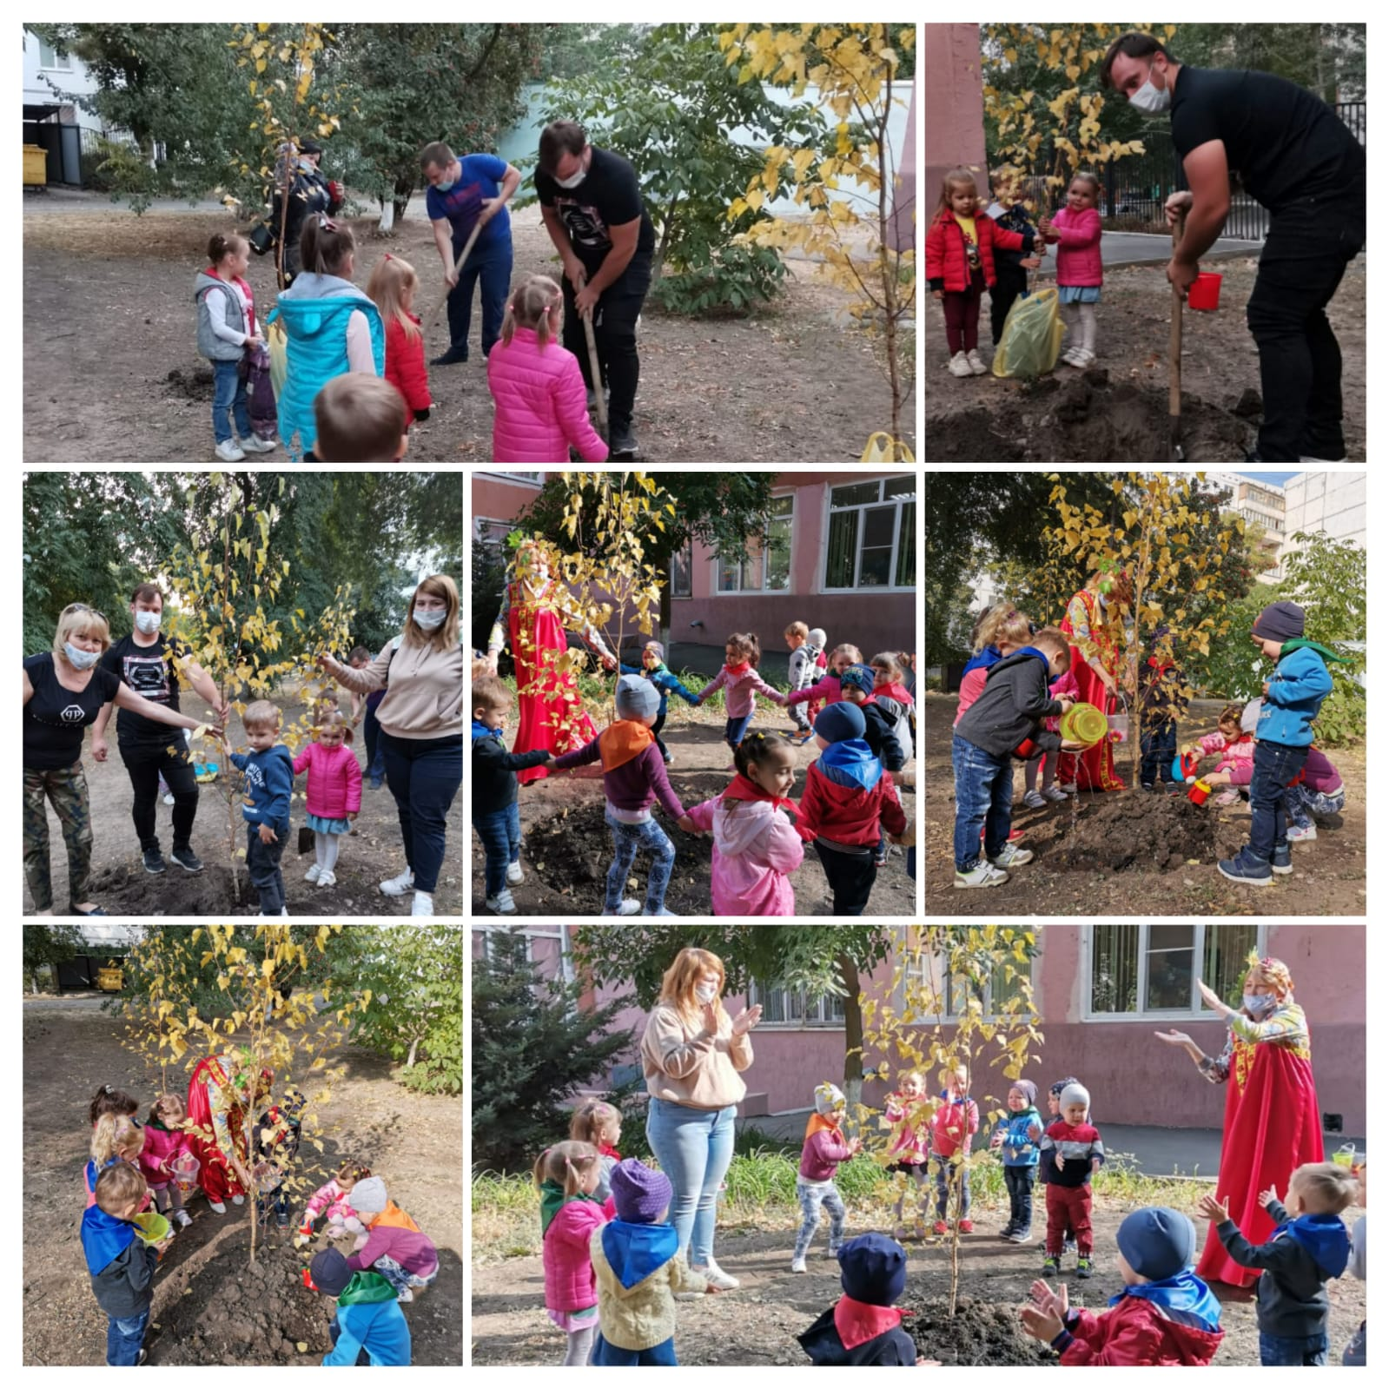Совместная деятельность детей и взрослых доставила массу приятных моментов каждый вносил свой вклад в озеленении территории. Дети с большим удовольствием помогали взрослым капать ямки, носить воду, придерживать саженцы .

После такой акции каждый ребёнок гордо говорит: «Я это дерево посадил! » Наши дети настоящие патриоты своей Родины. Деревца посаженные ими будут радовать многие поколения других деток, которые будут посещать наш детский сад. Учить бережно относиться к природе можно только воздействуя на чувства детей. Посадка саженцев вызвала у ребятишек желание оберегать деревца, заботиться о них. Совместная работа сплотила и взрослых и детей, создала радостное настроение, подарила положительные эмоции, заряд бодрости и удовольствие от общения с природой всем, кто не остался в стороне от этой замечательной акции.

Акция «Посади дерево» - имеет большое значение для подрастающего поколения, потому что один раз посаженное дерево своими руками запомнится надолго и сохранится в сердце каждого маленького ребёнка. Мы надеемся, что деревца приживутся и в скором времени зашелестят густой листвой, напоминая о своих дошколятах и их родителях, о доброй и мудрой традиции. Хочется, чтобы эта традиция продолжалась.